Федеральное государственное автономное

образовательное учреждение

высшего образования

«СИБИРСКИЙ ФЕДЕРАЛЬНЫЙ УНИВЕРСИТЕТ»

Институт Космических и информационных технологий

институт

Кафедра «Информатика»

кафедра

**ОТЧЕТ О ПРАКТИЧЕСКОЙ РАБОТЕ №2**

«Основы криптографии с открытым ключом. Алгоритм RSA»

тема

Преподаватель _________ А.А. Сидарас

подпись, дата инициалы, фамилия

Студент КИ18-17/1б 031830504 _________ Е.В. Железкин

номер группы, зачетной книжки подпись, дата инициалы, фамилия

Красноярск 2020

Содержание

Содержание 2

1 Цель работы 3

2 Задача работы 3

3 Ход работы 3

4 Вывод 10

# Цель работы

* ознакомиться с основами ассиметричной криптографии;
* ознакомиться с элементами теории чисел, используемых в криптографии с открытым ключом;
* изучить особенности алгоритма с открытым ключом RSA;
* получить навыки разработки криптосистем с открытым ключом с использованием языка программирования высокого уровня;

# Задача работы

Согласно Вашему персональному варианту (см. табл. 1) разработайте алгоритм шифрования/расшифровывания RSA, со следующими особенностями:

• объём исходного текста – любой (в разумных пределах);

• исходный текст может состоять из русских и английских букв, цифр, а также знаков препинания;

• исходный текст находится в кодировке ASCII (или Unicode);

• выступающее в качестве модуля число – N, которое выбирается автоматически и состоит из количества ДЕСЯТИЧНЫХ знаков, указанных в табл. 1. Числа P и Q выбираются случайным образом, так, что PQ N ⋅ = , где P и Q – простые числа.

• исходный текст разбивается на K блоков, где K выбирается исходя из значения модуля N;

Убедитесь в правильности составления алгоритмов, а затем на языке программирования составьте программу, которая реализует данный алгоритм.

На ряде контрольных примеров (не менее 10) открытого текста проверьте правильность работы алгоритмов шифрования и дешифрования (в качестве контрольного примера понимается текстовый файл в кодировке ASCII).

Оцените криптостойкость вашего варианта алгоритма RSA, а также сделайте оценку производительности, разработанной Вами программы.

**Вариант 7** – N = 28.

# Краткие теоретические сведения

Асимметричные алгоритмы шифрования называются также алгоритмами с открытым ключом. В отличие от алгоритмов симметричного шифрования (алгоритмов шифрования с закрытым ключом), в которых для шифрования и расшифрования используется один и тот же ключ, в ассиметричных алгоритмах один ключ используется для шифрования, а другой, отличный от первого, – для расшифрования. Алгоритмы называются асимметричными, так как ключи шифрования и расшифрования разные, следовательно, отсутствует симметрия основных криптографических процессов (см. рис .1). Один из двух ключей является открытым (public key) и может быть объявлен всем, а второй – закрытым (private key) и должен держаться в секрете. Какой из ключей, открытый или закрытый, используется для шифрования, а какой для расшифрования, определяется назначением криптографической системы.

В настоящее время асимметричные алгоритмы широко применяются на практике, например, в протоколах выработки общего секретного ключа, в протоколах электронной подписи, в протоколах безопасной передачи информации в сети интернет и др. Алгоритмы шифрования с открытым ключом можно использовать для решения, как минимум, трех задач:

• для шифрования передаваемых и хранимых данных в целях их защиты от несанкционированного доступа;

• для формирования цифровой подписи электронных документов;

• в задачах распределения секретных ключей, используемых в дальнейшем при симметричном шифровании.

# Ход работы

Листинг 1 – файл main.py

*# -*- coding: utf-8 -*-  
  
# Form implementation generated from reading ui file 'form.ui'  
#  
# Created by: PyQt5 UI code generator 5.13.2  
#  
# WARNING! All changes made in this file will be lost!*from PyQt5 import QtCore, QtGui, QtWidgets  
from PyQt5.QtWidgets import QMainWindow  
import funcs  
  
  
class Ui_form(object):  
 def setupUi(self, form):  
 form.setObjectName(**"form"**)  
 form.resize(916, 801)  
 self.centralwidget = QtWidgets.QWidget(form)  
 self.centralwidget.setObjectName(**"centralwidget"**)  
 self.gridLayout_11 = QtWidgets.QGridLayout(self.centralwidget)  
 self.gridLayout_11.setObjectName(**"gridLayout_11"**)  
 self.pushButton_3 = QtWidgets.QPushButton(self.centralwidget)  
 font = QtGui.QFont()  
 font.setPointSize(15)  
 self.pushButton_3.setFont(font)  
 self.pushButton_3.setObjectName(**"pushButton_3"**)  
 self.gridLayout_11.addWidget(self.pushButton_3, 17, 2, 1, 1)  
 self.label = QtWidgets.QLabel(self.centralwidget)  
 font = QtGui.QFont()  
 font.setPointSize(25)  
 self.label.setFont(font)  
 self.label.setAutoFillBackground(False)  
 self.label.setObjectName(**"label"**)  
 self.gridLayout_11.addWidget(self.label, 0, 1, 1, 5)  
 self.gridLayout_5 = QtWidgets.QGridLayout()  
 self.gridLayout_5.setObjectName(**"gridLayout_5"**)  
 self.label_2 = QtWidgets.QLabel(self.centralwidget)  
 font = QtGui.QFont()  
 font.setPointSize(15)  
 self.label_2.setFont(font)  
 self.label_2.setAutoFillBackground(False)  
 self.label_2.setObjectName(**"label_2"**)  
 self.gridLayout_5.addWidget(self.label_2, 0, 0, 1, 1)  
 self.lineEdit_p = QtWidgets.QLineEdit(self.centralwidget)  
 self.lineEdit_p.setEnabled(True)  
 font = QtGui.QFont()  
 font.setPointSize(12)  
 self.lineEdit_p.setFont(font)  
 self.lineEdit_p.setAutoFillBackground(False)  
 self.lineEdit_p.setText(**""**)  
 self.lineEdit_p.setReadOnly(True)  
 self.lineEdit_p.setPlaceholderText(**""**)  
 self.lineEdit_p.setObjectName(**"lineEdit_p"**)  
 self.gridLayout_5.addWidget(self.lineEdit_p, 0, 1, 1, 1)  
 self.gridLayout_11.addLayout(self.gridLayout_5, 1, 1, 1, 4)  
 self.gridLayout_3 = QtWidgets.QGridLayout()  
 self.gridLayout_3.setObjectName(**"gridLayout_3"**)  
 self.label_5 = QtWidgets.QLabel(self.centralwidget)  
 font = QtGui.QFont()  
 font.setPointSize(15)  
 self.label_5.setFont(font)  
 self.label_5.setObjectName(**"label_5"**)  
 self.gridLayout_3.addWidget(self.label_5, 0, 0, 1, 1)  
 self.lineEdit_s = QtWidgets.QLineEdit(self.centralwidget)  
 font = QtGui.QFont()  
 font.setPointSize(12)  
 self.lineEdit_s.setFont(font)  
 self.lineEdit_s.setReadOnly(True)  
 self.lineEdit_s.setObjectName(**"lineEdit_s"**)  
 self.gridLayout_3.addWidget(self.lineEdit_s, 0, 1, 1, 1)  
 self.gridLayout_11.addLayout(self.gridLayout_3, 6, 1, 1, 4)  
 self.gridLayout_8 = QtWidgets.QGridLayout()  
 self.gridLayout_8.setObjectName(**"gridLayout_8"**)  
 self.label_10 = QtWidgets.QLabel(self.centralwidget)  
 font = QtGui.QFont()  
 font.setPointSize(15)  
 self.label_10.setFont(font)  
 self.label_10.setAutoFillBackground(False)  
 self.label_10.setObjectName(**"label_10"**)  
 self.gridLayout_8.addWidget(self.label_10, 0, 0, 1, 1)  
 self.lineEdit_pq_A = QtWidgets.QLineEdit(self.centralwidget)  
 self.lineEdit_pq_A.setEnabled(True)  
 font = QtGui.QFont()  
 font.setPointSize(12)  
 self.lineEdit_pq_A.setFont(font)  
 self.lineEdit_pq_A.setAutoFillBackground(False)  
 self.lineEdit_pq_A.setText(**""**)  
 self.lineEdit_pq_A.setReadOnly(True)  
 self.lineEdit_pq_A.setPlaceholderText(**""**)  
 self.lineEdit_pq_A.setObjectName(**"lineEdit_pq_A"**)  
 self.gridLayout_8.addWidget(self.lineEdit_pq_A, 0, 1, 1, 1)  
 self.gridLayout_11.addLayout(self.gridLayout_8, 12, 1, 1, 2)  
 self.pushButton = QtWidgets.QPushButton(self.centralwidget)  
 font = QtGui.QFont()  
 font.setPointSize(15)  
 self.pushButton.setFont(font)  
 self.pushButton.setObjectName(**"pushButton"**)  
 self.gridLayout_11.addWidget(self.pushButton, 1, 5, 3, 1)  
 self.pushButton_2 = QtWidgets.QPushButton(self.centralwidget)  
 font = QtGui.QFont()  
 font.setPointSize(15)  
 self.pushButton_2.setFont(font)  
 self.pushButton_2.setObjectName(**"pushButton_2"**)  
 self.gridLayout_11.addWidget(self.pushButton_2, 4, 5, 3, 1)  
 self.line = QtWidgets.QFrame(self.centralwidget)  
 self.line.setFrameShape(QtWidgets.QFrame.HLine)  
 self.line.setFrameShadow(QtWidgets.QFrame.Sunken)  
 self.line.setObjectName(**"line"**)  
 self.gridLayout_11.addWidget(self.line, 8, 1, 2, 5)  
 self.gridLayout_4 = QtWidgets.QGridLayout()  
 self.gridLayout_4.setObjectName(**"gridLayout_4"**)  
 self.label_9 = QtWidgets.QLabel(self.centralwidget)  
 font = QtGui.QFont()  
 font.setPointSize(15)  
 self.label_9.setFont(font)  
 self.label_9.setObjectName(**"label_9"**)  
 self.gridLayout_4.addWidget(self.label_9, 1, 0, 1, 1)  
 self.lineEdit_d = QtWidgets.QLineEdit(self.centralwidget)  
 font = QtGui.QFont()  
 font.setPointSize(12)  
 self.lineEdit_d.setFont(font)  
 self.lineEdit_d.setText(**""**)  
 self.lineEdit_d.setReadOnly(True)  
 self.lineEdit_d.setPlaceholderText(**""**)  
 self.lineEdit_d.setObjectName(**"lineEdit_d"**)  
 self.gridLayout_4.addWidget(self.lineEdit_d, 1, 1, 1, 1)  
 self.gridLayout_11.addLayout(self.gridLayout_4, 5, 1, 1, 4)  
 self.label_12 = QtWidgets.QLabel(self.centralwidget)  
 font = QtGui.QFont()  
 font.setPointSize(15)  
 self.label_12.setFont(font)  
 self.label_12.setObjectName(**"label_12"**)  
 self.gridLayout_11.addWidget(self.label_12, 10, 4, 1, 2)  
 self.gridLayout_10 = QtWidgets.QGridLayout()  
 self.gridLayout_10.setObjectName(**"gridLayout_10"**)  
 self.label_15 = QtWidgets.QLabel(self.centralwidget)  
 font = QtGui.QFont()  
 font.setPointSize(15)  
 self.label_15.setFont(font)  
 self.label_15.setAutoFillBackground(False)  
 self.label_15.setObjectName(**"label_15"**)  
 self.gridLayout_10.addWidget(self.label_15, 0, 0, 1, 1)  
 self.lineEdit_pq_B = QtWidgets.QLineEdit(self.centralwidget)  
 self.lineEdit_pq_B.setEnabled(True)  
 font = QtGui.QFont()  
 font.setPointSize(12)  
 self.lineEdit_pq_B.setFont(font)  
 self.lineEdit_pq_B.setAutoFillBackground(False)  
 self.lineEdit_pq_B.setText(**""**)  
 self.lineEdit_pq_B.setReadOnly(True)  
 self.lineEdit_pq_B.setPlaceholderText(**""**)  
 self.lineEdit_pq_B.setObjectName(**"lineEdit_pq_B"**)  
 self.gridLayout_10.addWidget(self.lineEdit_pq_B, 1, 0, 1, 1)  
 self.gridLayout_11.addLayout(self.gridLayout_10, 13, 4, 1, 2)  
 self.gridLayout_9 = QtWidgets.QGridLayout()  
 self.gridLayout_9.setObjectName(**"gridLayout_9"**)  
 self.label_13 = QtWidgets.QLabel(self.centralwidget)  
 font = QtGui.QFont()  
 font.setPointSize(15)  
 self.label_13.setFont(font)  
 self.label_13.setObjectName(**"label_13"**)  
 self.gridLayout_9.addWidget(self.label_13, 0, 0, 1, 1)  
 self.lineEdit_e_B = QtWidgets.QLineEdit(self.centralwidget)  
 font = QtGui.QFont()  
 font.setPointSize(12)  
 self.lineEdit_e_B.setFont(font)  
 self.lineEdit_e_B.setReadOnly(True)  
 self.lineEdit_e_B.setObjectName(**"lineEdit_e_B"**)  
 self.gridLayout_9.addWidget(self.lineEdit_e_B, 1, 0, 1, 1)  
 self.gridLayout_11.addLayout(self.gridLayout_9, 11, 4, 2, 2)  
 self.gridLayout_2 = QtWidgets.QGridLayout()  
 self.gridLayout_2.setObjectName(**"gridLayout_2"**)  
 self.label_4 = QtWidgets.QLabel(self.centralwidget)  
 font = QtGui.QFont()  
 font.setPointSize(15)  
 self.label_4.setFont(font)  
 self.label_4.setObjectName(**"label_4"**)  
 self.gridLayout_2.addWidget(self.label_4, 0, 0, 1, 1)  
 self.lineEdit_e = QtWidgets.QLineEdit(self.centralwidget)  
 font = QtGui.QFont()  
 font.setPointSize(12)  
 self.lineEdit_e.setFont(font)  
 self.lineEdit_e.setReadOnly(True)  
 self.lineEdit_e.setObjectName(**"lineEdit_e"**)  
 self.gridLayout_2.addWidget(self.lineEdit_e, 0, 1, 1, 1)  
 self.gridLayout_11.addLayout(self.gridLayout_2, 7, 1, 1, 4)  
 self.line_3 = QtWidgets.QFrame(self.centralwidget)  
 self.line_3.setFrameShape(QtWidgets.QFrame.VLine)  
 self.line_3.setFrameShadow(QtWidgets.QFrame.Sunken)  
 self.line_3.setObjectName(**"line_3"**)  
 self.gridLayout_11.addWidget(self.line_3, 9, 3, 10, 1)  
 self.gridLayout_6 = QtWidgets.QGridLayout()  
 self.gridLayout_6.setObjectName(**"gridLayout_6"**)  
 self.label_3 = QtWidgets.QLabel(self.centralwidget)  
 font = QtGui.QFont()  
 font.setPointSize(15)  
 self.label_3.setFont(font)  
 self.label_3.setAutoFillBackground(False)  
 self.label_3.setObjectName(**"label_3"**)  
 self.gridLayout_6.addWidget(self.label_3, 0, 0, 1, 1)  
 self.lineEdit_q = QtWidgets.QLineEdit(self.centralwidget)  
 font = QtGui.QFont()  
 font.setPointSize(12)  
 self.lineEdit_q.setFont(font)  
 self.lineEdit_q.setAutoFillBackground(False)  
 self.lineEdit_q.setText(**""**)  
 self.lineEdit_q.setReadOnly(True)  
 self.lineEdit_q.setPlaceholderText(**""**)  
 self.lineEdit_q.setObjectName(**"lineEdit_q"**)  
 self.gridLayout_6.addWidget(self.lineEdit_q, 0, 1, 1, 1)  
 self.gridLayout_11.addLayout(self.gridLayout_6, 2, 1, 1, 4)  
 self.label_14 = QtWidgets.QLabel(self.centralwidget)  
 font = QtGui.QFont()  
 font.setPointSize(15)  
 self.label_14.setFont(font)  
 self.label_14.setObjectName(**"label_14"**)  
 self.gridLayout_11.addWidget(self.label_14, 13, 1, 1, 2)  
 self.gridLayout_7 = QtWidgets.QGridLayout()  
 self.gridLayout_7.setObjectName(**"gridLayout_7"**)  
 self.label_6 = QtWidgets.QLabel(self.centralwidget)  
 font = QtGui.QFont()  
 font.setPointSize(15)  
 self.label_6.setFont(font)  
 self.label_6.setAutoFillBackground(False)  
 self.label_6.setObjectName(**"label_6"**)  
 self.gridLayout_7.addWidget(self.label_6, 0, 0, 1, 1)  
 self.lineEdit_s_A = QtWidgets.QLineEdit(self.centralwidget)  
 self.lineEdit_s_A.setEnabled(True)  
 font = QtGui.QFont()  
 font.setPointSize(12)  
 self.lineEdit_s_A.setFont(font)  
 self.lineEdit_s_A.setAutoFillBackground(False)  
 self.lineEdit_s_A.setText(**""**)  
 self.lineEdit_s_A.setReadOnly(True)  
 self.lineEdit_s_A.setPlaceholderText(**""**)  
 self.lineEdit_s_A.setObjectName(**"lineEdit_s_A"**)  
 self.gridLayout_7.addWidget(self.lineEdit_s_A, 0, 1, 1, 1)  
 self.gridLayout_11.addLayout(self.gridLayout_7, 11, 1, 1, 2)  
 self.label_7 = QtWidgets.QLabel(self.centralwidget)  
 font = QtGui.QFont()  
 font.setPointSize(15)  
 self.label_7.setFont(font)  
 self.label_7.setAutoFillBackground(False)  
 self.label_7.setObjectName(**"label_7"**)  
 self.gridLayout_11.addWidget(self.label_7, 7, 5, 1, 1)  
 self.label_11 = QtWidgets.QLabel(self.centralwidget)  
 font = QtGui.QFont()  
 font.setPointSize(15)  
 self.label_11.setFont(font)  
 self.label_11.setObjectName(**"label_11"**)  
 self.gridLayout_11.addWidget(self.label_11, 10, 2, 1, 1)  
 self.label_16 = QtWidgets.QLabel(self.centralwidget)  
 font = QtGui.QFont()  
 font.setPointSize(15)  
 self.label_16.setFont(font)  
 self.label_16.setObjectName(**"label_16"**)  
 self.gridLayout_11.addWidget(self.label_16, 14, 4, 1, 2)  
 self.gridLayout = QtWidgets.QGridLayout()  
 self.gridLayout.setObjectName(**"gridLayout"**)  
 self.lineEdit_pq = QtWidgets.QLineEdit(self.centralwidget)  
 font = QtGui.QFont()  
 font.setPointSize(12)  
 self.lineEdit_pq.setFont(font)  
 self.lineEdit_pq.setAutoFillBackground(False)  
 self.lineEdit_pq.setText(**""**)  
 self.lineEdit_pq.setReadOnly(True)  
 self.lineEdit_pq.setPlaceholderText(**""**)  
 self.lineEdit_pq.setObjectName(**"lineEdit_pq"**)  
 self.gridLayout.addWidget(self.lineEdit_pq, 0, 1, 1, 1)  
 self.label_8 = QtWidgets.QLabel(self.centralwidget)  
 font = QtGui.QFont()  
 font.setPointSize(15)  
 self.label_8.setFont(font)  
 self.label_8.setAutoFillBackground(False)  
 self.label_8.setObjectName(**"label_8"**)  
 self.gridLayout.addWidget(self.label_8, 0, 0, 1, 1)  
 self.gridLayout_11.addLayout(self.gridLayout, 3, 1, 2, 4)  
 self.textForRSA = QtWidgets.QTextEdit(self.centralwidget)  
 font = QtGui.QFont()  
 font.setPointSize(12)  
 self.textForRSA.setFont(font)  
 self.textForRSA.setObjectName(**"textForRSA"**)  
 self.gridLayout_11.addWidget(self.textForRSA, 14, 1, 2, 2)  
 self.textEdit = QtWidgets.QTextEdit(self.centralwidget)  
 font = QtGui.QFont()  
 font.setPointSize(12)  
 self.textEdit.setFont(font)  
 self.textEdit.setReadOnly(True)  
 self.textEdit.setObjectName(**"textEdit"**)  
 self.gridLayout_11.addWidget(self.textEdit, 18, 1, 1, 2)  
 self.textEdit_2 = QtWidgets.QTextEdit(self.centralwidget)  
 font = QtGui.QFont()  
 font.setPointSize(12)  
 self.textEdit_2.setFont(font)  
 self.textEdit_2.setObjectName(**"textEdit_2"**)  
 self.gridLayout_11.addWidget(self.textEdit_2, 15, 4, 4, 2)  
 self.label_17 = QtWidgets.QLabel(self.centralwidget)  
 font = QtGui.QFont()  
 font.setPointSize(15)  
 self.label_17.setFont(font)  
 self.label_17.setObjectName(**"label_17"**)  
 self.gridLayout_11.addWidget(self.label_17, 16, 1, 2, 1)  
 form.setCentralWidget(self.centralwidget)  
 self.statusbar = QtWidgets.QStatusBar(form)  
 self.statusbar.setObjectName(**"statusbar"**)  
 form.setStatusBar(self.statusbar)  
  
 self.retranslateUi(form)  
 QtCore.QMetaObject.connectSlotsByName(form)  
  
 self.pushButton.clicked.connect(lambda: funcs.pqse_gen(self))  
  
 __open_number_s = 0  
 __secret_number_e = 0  
  
 @property  
 def open_number_s(self):  
 return self.__open_number_s  
  
 @open_number_s.setter  
 def open_number_s(self, value):  
 self.__open_number_s = value  
  
 @property  
 def open_number_e(self):  
 return self.__open_number_e  
  
 @open_number_e.setter  
 def open_number_e(self, value):  
 self.__open_number_e = value  
  
 def retranslateUi(self, form):  
 _translate = QtCore.QCoreApplication.translate  
 form.setWindowTitle(_translate(**"form"**, **"MainWindow"**))  
 self.pushButton_3.setText(_translate(**"form"**, **"Зашифровать и отправить пользотелю Б"**))  
 self.label.setText(_translate(**"form"**, **"ЛР_№2. Алгоритм RSA. Вариант 7; N = 28"**))  
 self.label_2.setText(_translate(**"form"**, **"1)P:"**))  
 self.label_5.setText(_translate(**"form"**, **"3)s(public):"**))  
 self.label_10.setText(_translate(**"form"**, **"P*Q(public):"**))  
 self.pushButton.setText(_translate(**"form"**, **"Сгенерировать P и Q**\n**"  
 "Вычислить s и e"**))  
 self.pushButton_2.setText(_translate(**"form"**, **"Сохранить e(private) и**\n**"  
 "отправить (d, P*Q)(public)"**))  
 self.label_9.setText(_translate(**"form"**, **"2)d = (P-1)*(Q-1):"**))  
 self.label_12.setText(_translate(**"form"**, **"Владелец(Пользователь Б)"**))  
 self.label_15.setText(_translate(**"form"**, **"P*Q(public):"**))  
 self.label_13.setText(_translate(**"form"**, **"e (private):"**))  
 self.label_4.setText(_translate(**"form"**, **"4)e (private):"**))  
 self.label_3.setText(_translate(**"form"**, **"1)Q:"**))  
 self.label_14.setText(_translate(**"form"**, **"Текст для шифрования и передачи:"**))  
 self.label_6.setText(_translate(**"form"**, **"s(public):"**))  
 self.label_7.setText(_translate(**"form"**, **"(вывод для наглядности)"**))  
 self.label_11.setText(_translate(**"form"**, **"Получатель(Пользователь А)"**))  
 self.label_16.setText(_translate(**"form"**, **"Расшифрованный текст:"**))  
 self.label_8.setText(_translate(**"form"**, **"2)P*Q:"**))  
 self.label_17.setText(_translate(**"form"**, **"Шифротекст:"**))  
  
  
class MyWidget(QMainWindow, Ui_form):  
 def __init__(self):  
 super(MyWidget, self).__init__()  
  
 self.setupUi(self)  
 self.setWindowTitle(**'FirstWindow'**)  
  
 self.pushButton_2.clicked.connect(self.show_window_2)  
 self.pushButton_3.clicked.connect(self.show_window_3)  
  
 def show_window_2(self):  
 if MyWidget.check_const_flag(self):  
 msg = QtWidgets.QMessageBox()  
 msg.setIcon(QtWidgets.QMessageBox.Critical)  
 msg.setText(**"Сначала необходимо сгенерировать P и Q!"**)  
 msg.setWindowTitle(**"Error"**)  
 msg.exec_()  
 else:  
 funcs.prepare_encryption(self)  
  
 def show_window_3(self):  
 if MyWidget.check_const_flag_2(self) or self.textForRSA.toPlainText() == **""**:  
 msg = QtWidgets.QMessageBox()  
 msg.setIcon(QtWidgets.QMessageBox.Critical)  
 if MyWidget.check_const_flag(self):  
 msg.setText(**"Сначала необходимо сгенерировать P и Q!"**)  
 else:  
 msg.setText(**"Сначала необходимо отправить данные!"**)  
 if self.textForRSA.toPlainText() == **""**:  
 msg.setText(**"Сначала необходимо ввести текст!"**)  
 msg.setWindowTitle(**"Error"**)  
 msg.exec_()  
 else:  
 funcs.encryption_decryption(self)  
  
 def check_const_flag(self):  
 if self.const_flag == 0:  
 return 1  
 else:  
 return 0  
  
 def check_const_flag_2(self):  
 if self.const_flag_2 == 0:  
 return 1  
 else:  
 return 0  
  
 __const_flag = 0  
 __const_flag_2 = 0  
  
 @property  
 def const_flag(self):  
 return self.__const_flag  
  
 @const_flag.setter  
 def const_flag(self, value):  
 self.__const_flag = value  
  
 @property  
 def const_flag_2(self):  
 return self.__const_flag_2  
  
 @const_flag_2.setter  
 def const_flag_2(self, value):  
 self.__const_flag_2 = value  
  
  
if __name__ == **"__main__"**:  
 import sys  
  
 app = QtWidgets.QApplication(sys.argv)  
 ex = MyWidget()  
 ex.show()  
 sys.exit(app.exec_())

Листинг 2 –файл funcs.py

import sympy  
import math  
import random  
  
  
def pqse_gen(self):  
 i = sympy.randprime(40000000000000, 90000000000000)  
 self.lineEdit_p.setText(str(i))  
  
 i = sympy.randprime(40000000000000, 90000000000000)  
 self.lineEdit_q.setText(str(i))  
  
 self.lineEdit_pq.setText(str(int(self.lineEdit_p.text()) * int(self.lineEdit_q.text())))  
 self.lineEdit_d.setText(str((int(self.lineEdit_p.text()) - 1) * (int(self.lineEdit_q.text()) - 1)))  
  
 self.open_number_s = sympy.randprime(40000000000000, int(self.lineEdit_d.text()))  
 self.lineEdit_s.setText(str(self.open_number_s))  
  
 e = ex_gcd_recursive(int(self.lineEdit_s.text()), int(self.lineEdit_d.text()))[0]  
 if e < 0:  
 e = -e  
 self.lineEdit_e.setPlaceholderText(str(e))  
  
 self.const_flag = 1  
  
  
def prepare_encryption(self):  
 self.lineEdit_s_A.setText(self.lineEdit_s.text())  
 self.lineEdit_pq_A.setText(self.lineEdit_pq.text())  
 self.lineEdit_e_B.setPlaceholderText(self.lineEdit_e.placeholderText())  
 self.lineEdit_pq_B.setText(self.lineEdit_pq.text())  
  
 *# self.lineEdit_p.setText("")  
 # self.lineEdit_q.setText("")  
 # self.lineEdit_s.setText("")  
 # self.lineEdit_d.setText("")  
 # self.lineEdit_e.setPlaceholderText("")  
 # self.lineEdit_pq.setText("")* self.const_flag = 0  
 self.const_flag_2 = 1  
  
  
def encryption_decryption(self):  
 *# Зашифровывание текста открытым ключом* encoded_ascii_message = **""** for char in self.textForRSA.toPlainText().encode(**"unicode-escape"**):  
 encoded_ascii_message += str(char)  
  
 print(**"Сообщение в ascii-формате: {0}"**.format(encoded_ascii_message))  
  
 encoded_message = []  
  
 while len(encoded_ascii_message) > 0:  
  
 if len(encoded_ascii_message) > 20:  
 block_size = random.randint(1, 20)  
 else:  
 block_size = len(encoded_ascii_message)  
  
 temp_str = encoded_ascii_message[0:block_size]  
 encoded_ascii_message = encoded_ascii_message[block_size:len(encoded_ascii_message)]  
  
 i = 0  
 while len(encoded_ascii_message) - i:  
 if encoded_ascii_message[i] != **'0'**:  
 break  
 else:  
 temp_str = temp_str + encoded_ascii_message[i]  
 i += 1  
  
 encoded_message.append(pow(int(temp_str), int(self.lineEdit_s_A.text()), int(self.lineEdit_pq_A.text())))  
  
 self.textEdit.setText(str(encoded_message).replace(**"["**, **""**).replace(**"]"**, **""**).replace(**","**, **""**).replace(**" "**, **""**))  
 print(**"Зашифрованное ascii-сообщение(Шифр RSA): {0}; len - {1}"**.format(encoded_message, len(self.textEdit.toPlainText())))  
  
 *# Расшифровывание текста закрытым ключом* decoded_ascii_message = **""** for i in range(0, len(encoded_message)):  
 decoded_ascii_message += str(pow(encoded_message[i], int(self.lineEdit_e_B.placeholderText()),  
 int(self.lineEdit_pq_B.text())))  
  
 print(**"Расшифрованное ascii-сообщение(Шифр RSA): {0}; len - {1}"**.format(decoded_ascii_message, len(decoded_ascii_message)))  
  
 decoded_message = ascii_to_string(decoded_ascii_message)  
 self.textEdit_2.setText(decoded_message)  
 print(decoded_message.encode().decode(**"unicode-escape"**) + **"**\n\n**"**)  
  
 self.const_flag = 0  
  
  
def ex_gcd_recursive(a, b):  
 if not b:  
 return 1, 0, a  
 y, x, g = ex_gcd_recursive(b, a % b)  
 return x, y - (a // b) * x, g  
  
  
def ascii_to_string(ascii_text):  
 text = **u""** i = 0  
 while i < len(ascii_text):  
 if ascii_text[i] == **'1'**:  
 chars = ascii_text[i:i+3]  
 text += chr(int(chars))  
 i += 3  
 else:  
 chars = ascii_text[i:i+2]  
 text += chr(int(chars))  
 i += 2  
  
 return text

1. Примеры выполнения алгоритма и работы с интерфейсом:

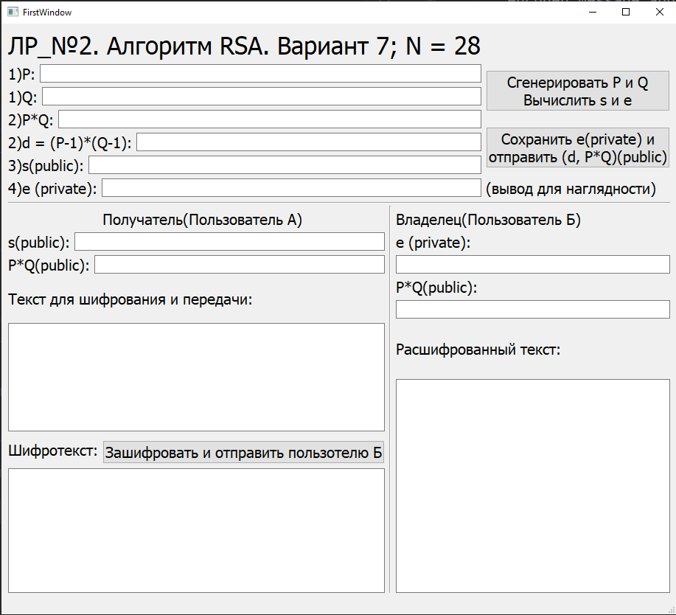

Рисунок 1 – Внешний вид окна интерфейса

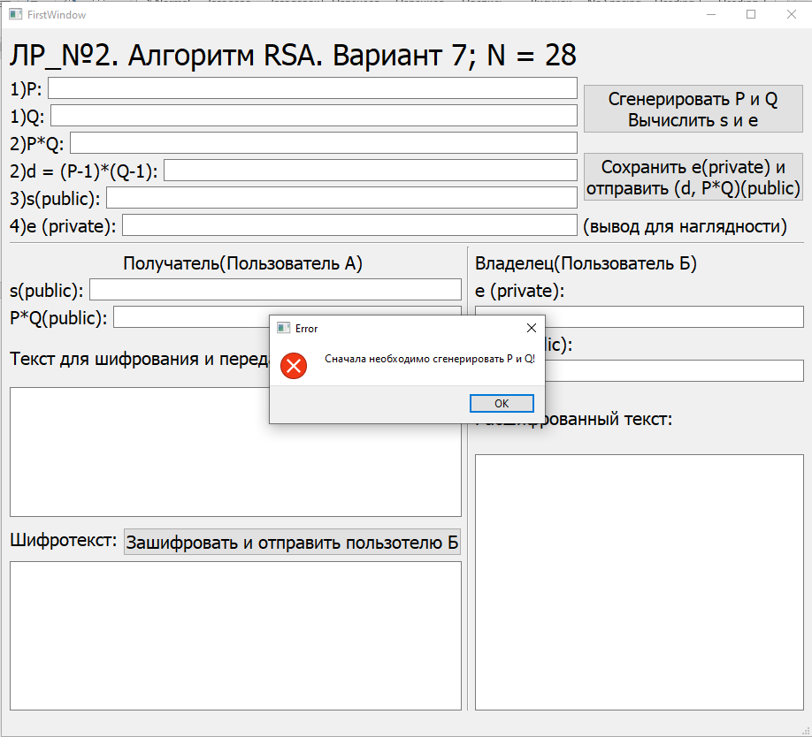

Рисунок 2 – ошибка 1

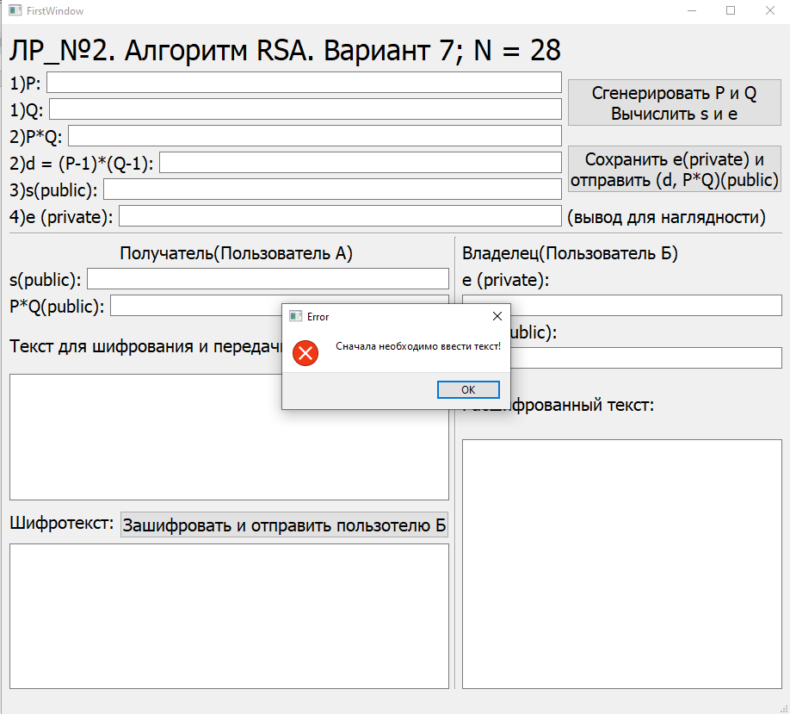

Рисунок 3 – ошибка 2

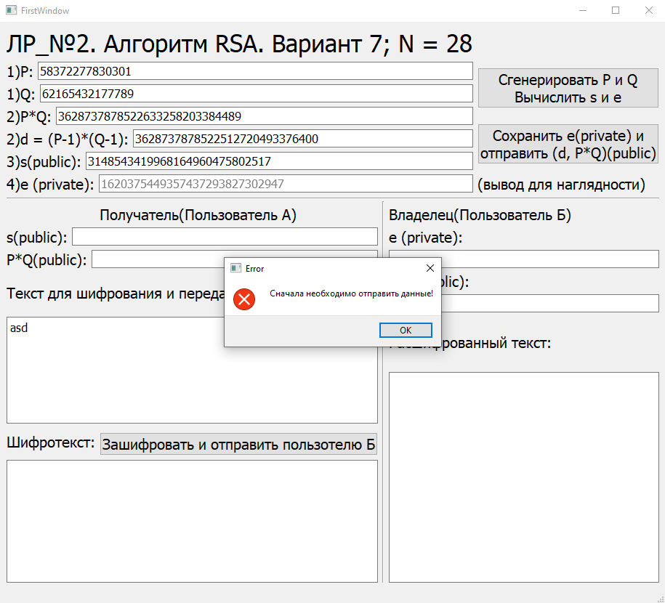

Рисунок 4 – ошибка 3

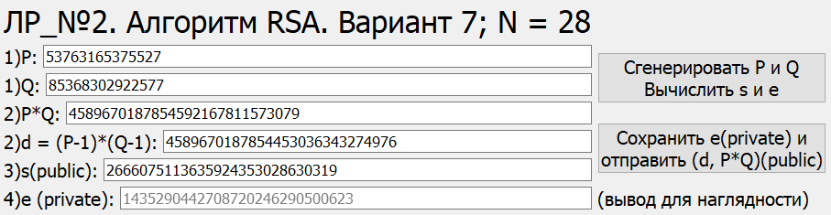

Рисунок 5 – пример генерации чисел P и Q

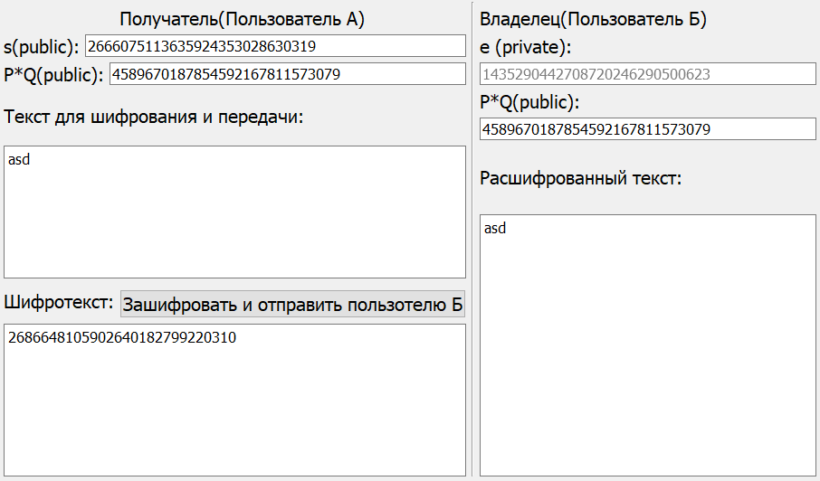

Рисунок 6 – просто пример работы программы

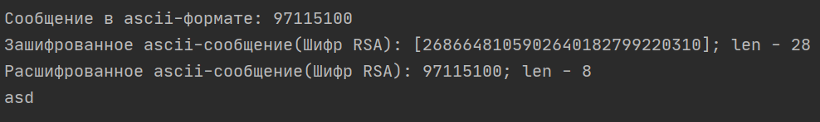

Рисунок 7 – более подробный вывод в консоль

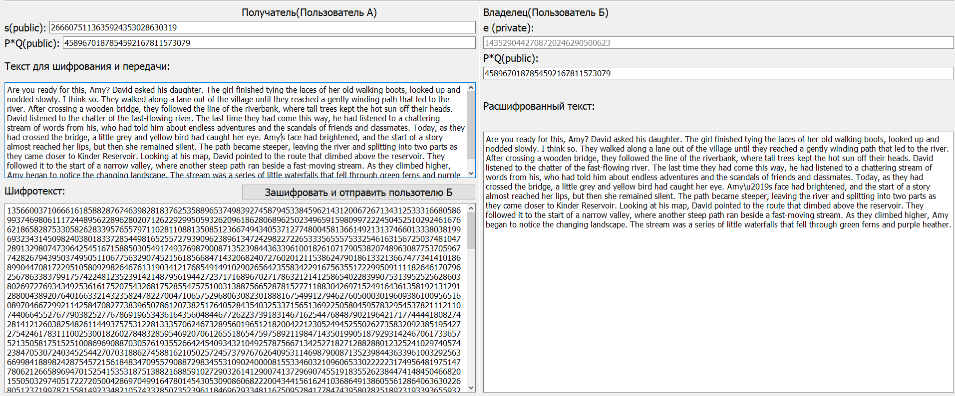

Рисунок 8 – пример работы с текстом 1

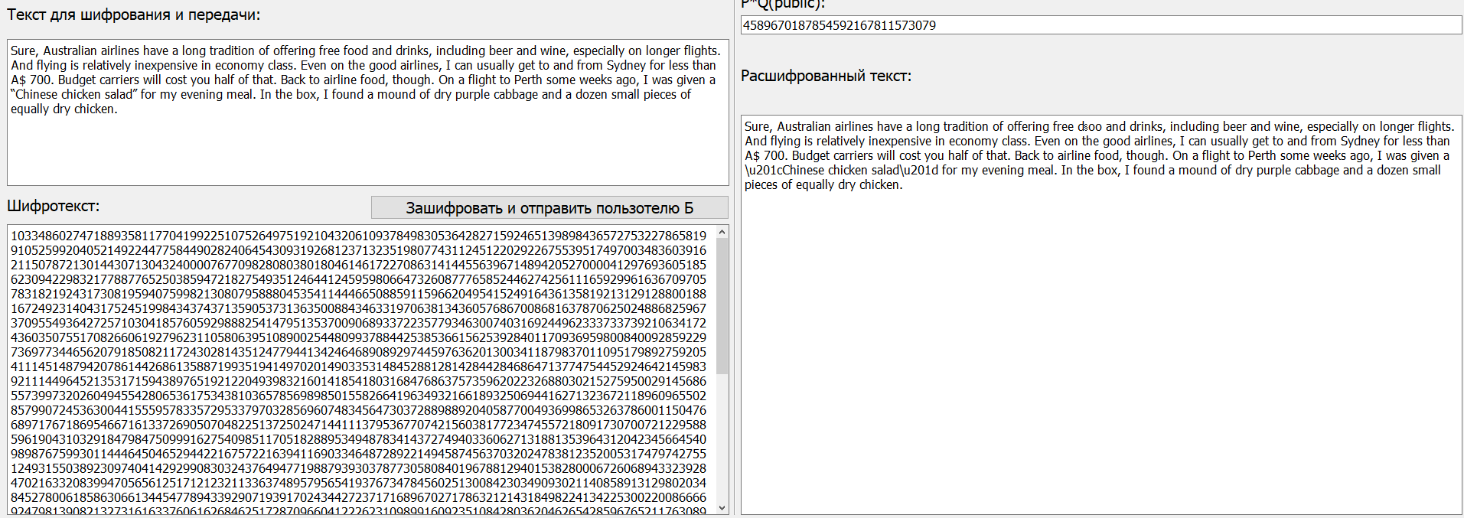

Рисунок 9 – пример работы с текстом 2

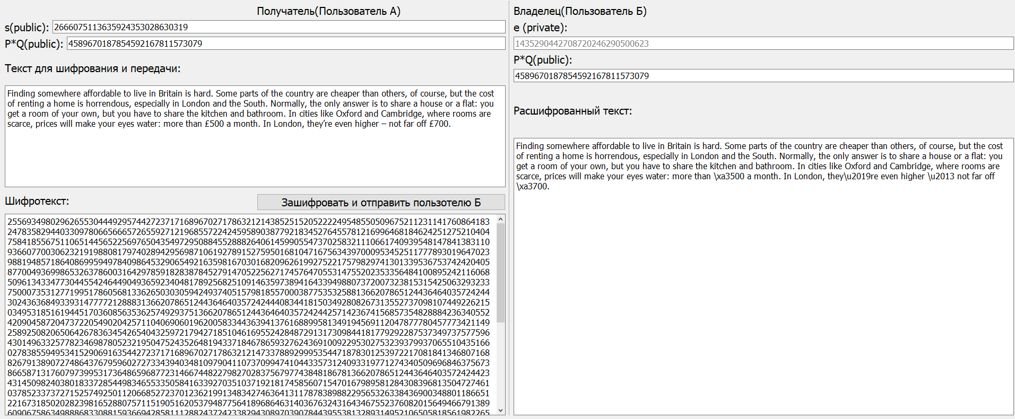

Рисунок 10 - пример работы с текстом 3

Так как алгоритмы разрабатывались на языке python, а графический интерфейс генерировался с помощью QT Designer и крепился к функциям шифрования с помощью библиотеки для python “pyqt5-tools”, то мне не удалось корректно вывести символы юникода на графический интерфейс, однако в консоль выводилось правильно.

# Вывод

Оценка криптостойкости: как было сказано ранее, для гарантирования криптостойкости алгоритма RSA необходимо как минимум 1024 значащих двоичных знака в записи числа N, однако в моем случае N имеет только 28 значащих десятичных знаков или 90 - 94 значащих двоичных знаков, так что моя реализация не гарантирует криптостойкости.

Оценка производительности: так как числа относительно не большие и благодаря использованию уместных функций python, удалось реализовать алгоритм, который работает менее чем за секунду даже для объёма информации в 10000 символов.

В ходе выполнения данной практической работы были изучены основы ассиметричного шифрования, в частности реализован алгоритм RSA.